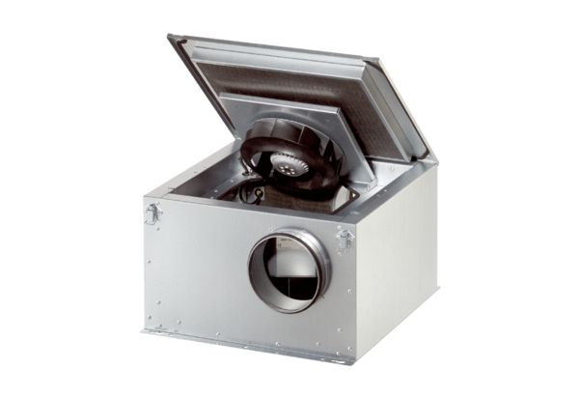Izolowany akustycznie wentylator skrzynkowy ESR 16-2 ECOpakowanie jednostkowe: 1 sztukaAsortyment: E
Numer artykułu: 0080.0711Producent: MAICO

